Predlog pripravila:
Vasja Kožuh, Vanja Kovačič

UČNA PRIPRAVA za DRUŽBO ꟷ 5. razred
Osnovna šola |  | Šolsko leto
Učitelj(ica) |  | Oddelek
Zaporedna št. ure | 1 | Datum

Učna tema |  | Enota
Viri | SDZ Naše zgodbe Družba 5  Učni načrt. Program osnovna šola. Matematika. MŠŠ, Ljubljana 2011.

Učne metode | Učne oblike | Tip ure | Pripomočki
razlaga | frontalna | uvodna ura | SDZ Naše zgodbe, str. 4-5
pogovor | individualna | obravnava nove snovi
praktične dejavnosti | delo v dvojicah | ponavljanje, utrjevanje
delo s slikovnim gradivom | skupinska
delo s pisnim gradivom |  | preverjanje
demonstracija | diferenciacija | analiza preverjanja
pisni/grafični izdelki
eksperimentiranje | didaktična igra | ocenjevanje
izkušenjsko učenje | socialna igra | analiza ocenjevanja
dramatizacija

Učni cilji
Učenci:
− poznajo pomen dolžnosti in odgovornosti,
− razumejo, da vsaka pravica s sabo prinaša tudi dolžnosti in odgovornosti.

Priloge | Druge zamisli | Diferenciacija | Domača naloga

UVODNI DEL: Učenci opremijo prvo stran zvezka. Napovem način in število preverjanj in ocenjevanj.

OSREDNJI DEL: Odpremo SDZ na str. 4-5. Učence razdelim v 6. skupin. Vsaka od skupin si prebere povzetek izbranega poglavja iz preteklega šolskega leta. Na moji mizi jih čakajo tudi različni zemljevidi, kompas, globus,… Povzetek dopolnijo po svoje, nekatere praktične spretnosti lahko tudi prikažejo (npr. orientiranje zemljevida,…). Skupine poročajo.

ZAKLJUČNI DEL: Iz učnega načrta za družbo predstavim glavne cilje predmeta za 5. razred.
Skupaj pregledamo sdz (predvsem kazalo in glavne naslove).

UČNA PRIPRAVA za DRUŽBO ꟷ 5. razred
Osnovna šola |  | Šolsko leto
Učitelj(ica) |  | Oddelek
Zaporedna št. ure | 2 | Datum

Učna tema | Sem v različnih skupnostih | Enota
Viri | SDZ Naše zgodbe Družba 5  Učni načrt. Program osnovna šola. Matematika. MŠŠ, Ljubljana 2011.

Učne metode | Učne oblike | Tip ure | Pripomočki
razlaga | frontalna | uvodna ura | SDZ Naše zgodbe str. 8
pogovor | individualna | obravnava nove snovi
praktične dejavnosti | delo v dvojicah | ponavljanje, utrjevanje
delo s slikovnim gradivom | skupinska
delo s pisnim gradivom |  | preverjanje
demonstracija | diferenciacija | analiza preverjanja
pisni/grafični izdelki
eksperimentiranje | didaktična igra | ocenjevanje
izkušenjsko učenje | socialna igra | analiza ocenjevanja
dramatizacija

Učni cilji
Učenci:
− ponovijo učno snov 4. razreda,
− se seznanijo z učnim predmetom in učno snovjo.

Priloge | Druge zamisli | Diferenciacija | Domača naloga

UVODNI DEL: Preberemo uvodno motivacijsko zgodbo in razmišljamo »Brez koga bi ti težko shajal(a)?« Učenci samostojno rešijo nalogo 1, str. 8.

OSREDNJI DEL: Učenci samostojno rešijo nalogo 2, str. 8.

Na tablo napišem besedo DRUŽINA. Pričnemo pogovor o družini. Učenci odgovarjajo na vprašanja:
- S kom si bil(a) letos na počitnicah?
- H komu se zatečeš, če si v težavah, te kaj boli ali česa ne zmoreš?
- Katere vrednote ti nudi tvoja družina?
- Kaj si se naučil od svojih starih staršev/bratov?

Na tablo zapišem nekaj učenčevih asociacij na temo družine: zavetje, topel dom, prijetni odnosi, občasna prerekanja, varnost, tete/strici/bratranci,…

Razložim, da je skupnost skupina ljudi, ki jih povezujejo medsebojni odnosi. Prikažem nekaj fotografij in skupaj z učenci ugotavljamo:
- kakšno skupnost bi fotografija lahko predstavljala,
- ali gre za skupnost ali ne ter
- v katerem primeru je lahko primer na fotografiji skupnost ali ne.

 | 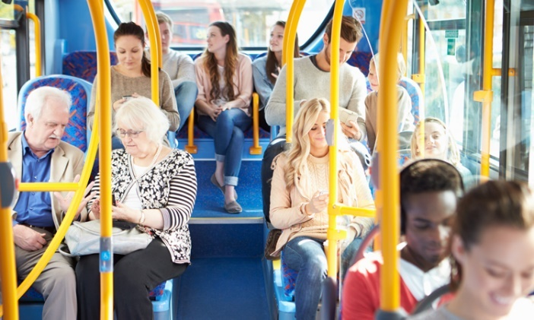
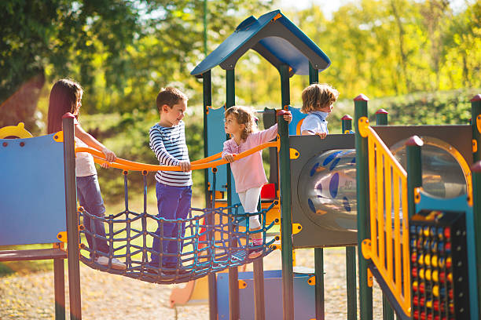 | 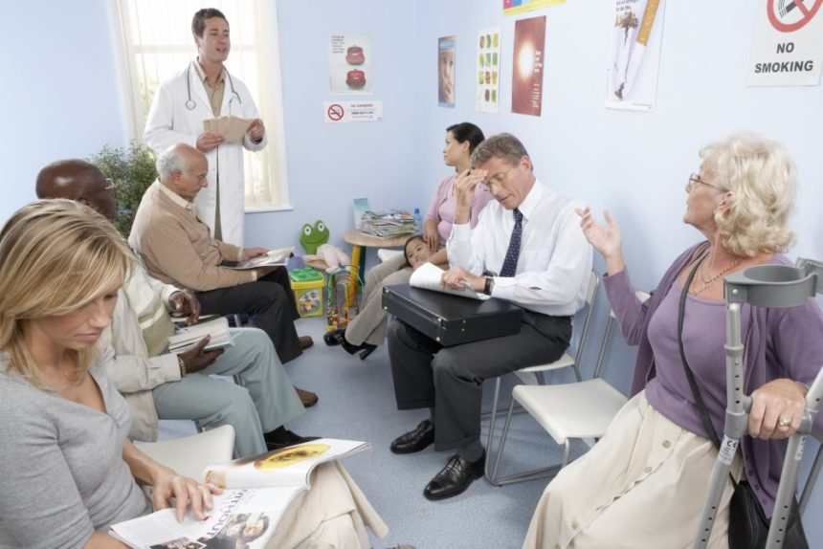
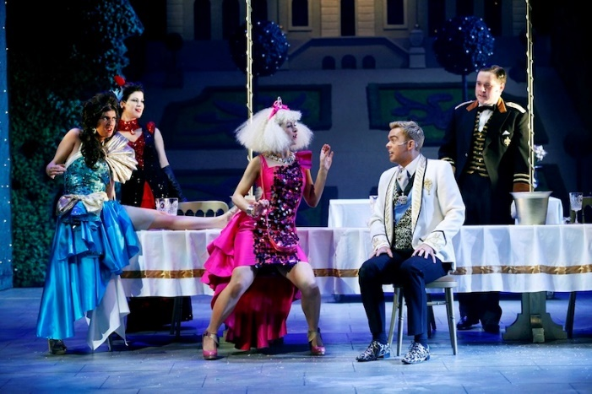
 | 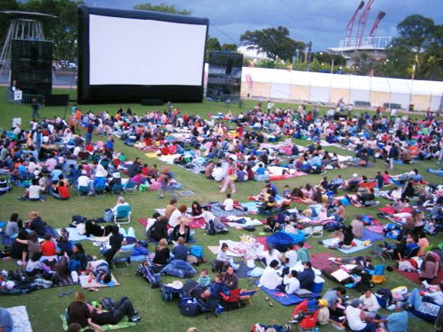
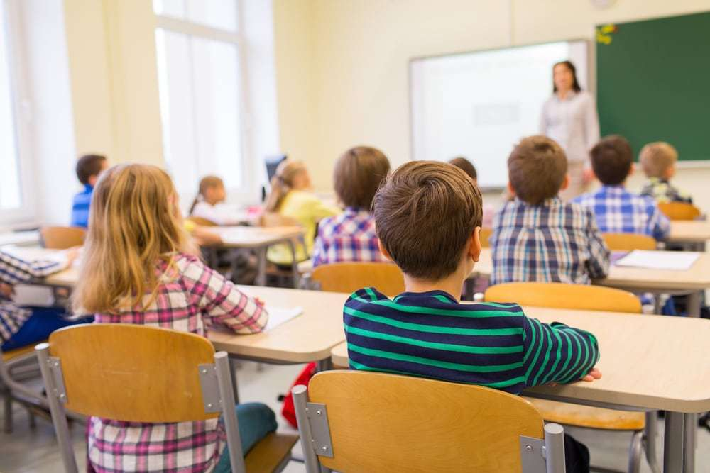 | 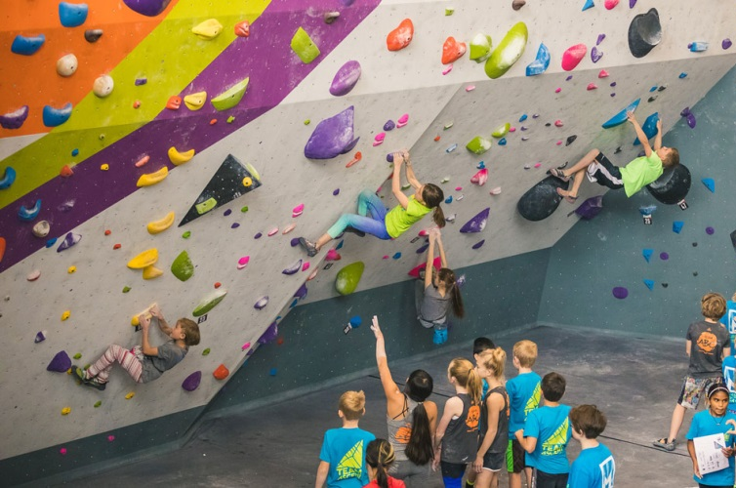

ZAKLJUČNI DEL: Razmislijo v katere skupnosti so vključeni v zadnjem času (naloga 4, str. 9).

UČNA PRIPRAVA za DRUŽBO ꟷ 5. razred
Osnovna šola |  | Šolsko leto
Učitelj(ica) |  | Oddelek
Zaporedna št. ure | 3 | Datum

Učna tema | Sem v različnih skupnostih | Enota
Viri | SDZ Naše zgodbe Družba 5  Učni načrt. Program osnovna šola. Matematika. MŠŠ, Ljubljana 2011.

Učne metode | Učne oblike | Tip ure | Pripomočki
razlaga | frontalna | uvodna ura | SDZ Naše zgodbe str. 10
pogovor | individualna | obravnava nove snovi
praktične dejavnosti | delo v dvojicah | ponavljanje, utrjevanje
delo s slikovnim gradivom | skupinska
delo s pisnim gradivom |  | preverjanje
demonstracija | diferenciacija | analiza preverjanja
pisni/grafični izdelki
eksperimentiranje | didaktična igra | ocenjevanje
izkušenjsko učenje | socialna igra | analiza ocenjevanja
dramatizacija

Učni cilji
Učenci:
− spoznajo, da imajo vse skupnosti določena pravila,
− določijo razredna pravila.

Priloge | Druge zamisli | Diferenciacija | Domača naloga

UVODNI DEL: Pogovor začnemo z vprašanji:
- katere pravila veljajo pri njih doma,
- kakšna pravila so uvedli ob pričetku počitnic,
- kakšna pravila veljajo, ko staršev ni doma.

OSREDNJI DEL: Učenci v skupinah oblikujejo razredna pravila. Skupine poročajo in argumentirajo, zakaj se jim zdi določeno pravilo nujno za nemoteno delovanje v razredu ali zakaj to pravilo zagotavlja dobre odnose v razredu.
Skupaj določimo razredna pravila. Učenci izdelajo plakat, ki ga izobesimo v razredu.

ZAKLJUČNI DEL: Učenci samostojno rešijo nalogo 7, str. 10.

UČNA PRIPRAVA za DRUŽBO ꟷ 5. razred
Osnovna šola |  | Šolsko leto
Učitelj(ica) |  | Oddelek
Zaporedna št. ure | 4 | Datum

Učna tema | Sem v različnih skupnostih | Enota
Viri | SDZ Naše zgodbe Družba 5.  Učni načrt. Program osnovna šola. Matematika. MŠŠ, Ljubljana 2011.  Naša družba 5. Učbenik za družbo v 5. razredu OŠ. DZS, Ljubljana, 2016.

Učne metode | Učne oblike | Tip ure | Pripomočki
razlaga | frontalna | uvodna ura | SDZ Naše zgodbe str. 11,  Delovni list
pogovor | individualna | obravnava nove snovi
praktične dejavnosti | delo v dvojicah | ponavljanje, utrjevanje
delo s slikovnim gradivom | skupinska
delo s pisnim gradivom |  | preverjanje
demonstracija | diferenciacija | analiza preverjanja
pisni/grafični izdelki
eksperimentiranje | didaktična igra | ocenjevanje
izkušenjsko učenje | socialna igra | analiza ocenjevanja
dramatizacija

Učni cilji
Učenci:
− spoznajo, da so skupnosti prostovoljne in obvezne.

Priloge | Druge zamisli | Diferenciacija | Domača naloga

UVODNI DEL: Pregledamo fotografije od 2. ure in ponovimo, kaj velja za skupnost.

OSREDNJI DEL: Učencem razdelim učne liste, na katerih jih čaka razlaga pojmov obveznih in prostovoljnih skupnosti. Razlagalni del pripravim v mreži, s pomočjo katere razložim Paukovo bralno strategijo.

BESEDILO | POVZETEK BESEDILA | KLJUČNA BESEDA
Ob rojstvu smo ljudje vključeni v družino, ki je najpogostejša in temeljna oblika skupnosti. Širša oblika takšne skupnosti je sorodstvo. Z odraščanjem se vedno znova vključujemo v nove skupnosti (vrtec, šola, služba …). Nekatere si izberemo sami, na primer razna društva in rekreativne dejavnosti. Hkrati lahko pripadamo več različnim skupnostim.

Skupnosti so lahko obvezne ali prostovoljne. Na vključenost v obvezne skupnosti sami ne moremo vplivati. Primera obvezne skupnosti sta družina in šolski razred. Vključenost v družino je pogojena s sorodstvenimi vezmi, vključenost v razred pa s krajem bivanja in starostjo.

Prostovoljne (neobvezne) skupnosti so lahko organizirane ali neorganizirane. Organizirane prostovoljne skupnosti so različna društva (na primer športna ali kulturna), razni tečaji, tabori in organizacije (človekoljubne organizacije, politične stranke). Oblika neorganizirane prostovoljne skupnosti je na primer druženje s prijatelji na igrišču. Za sodelovanje v vseh prostovoljnih skupnostih se svobodno odločamo in jih lahko po svoji želji tudi kadarkoli zapustimo.

Učenci v paru in s pomočjo prepogibanja lista utrjujejo snov od desne proti levi in obratno. Projiciram fotografije za katere skupinsko določimo za kakšno vrsto skupnosti gre.

ZAKLJUČNI DEL: Na tablo narišem mrežo:

SKUPNOST

PROSTOVOLJNA
OBVEZNA

neorganizirana
organizirana

Učenci prilepijo delovni list v zvezek in prepišejo mrežo.

UČNA PRIPRAVA za DRUŽBO ꟷ 5. razred
Osnovna šola |  | Šolsko leto
Učitelj(ica) |  | Oddelek
Zaporedna št. ure | 5 | Datum

Učna tema | Usklajevanje in sodelovanje | Enota
Viri | SDZ Naše zgodbe Družba 5  Učni načrt. Program osnovna šola. Matematika. MŠŠ, Ljubljana 2011.

Učne metode | Učne oblike | Tip ure | Pripomočki
razlaga | frontalna | uvodna ura | SDZ Naše zgodbe str. 12-13
pogovor | individualna | obravnava nove snovi
praktične dejavnosti | delo v dvojicah | ponavljanje, utrjevanje
delo s slikovnim gradivom | skupinska
delo s pisnim gradivom |  | preverjanje
demonstracija | diferenciacija | analiza preverjanja
pisni/grafični izdelki
eksperimentiranje | didaktična igra | ocenjevanje
izkušenjsko učenje | socialna igra | analiza ocenjevanja
dramatizacija

Učni cilji
Učenci:
− spoznajo, da vsi člani sooblikujejo skupnost,
− razumejo, da se moramo v skupnosti dogovarjati.

Priloge | Druge zamisli | Diferenciacija | Domača naloga

UVODNI DEL: Učence posedim v krog pred tablo. Izzovem jih z vprašanjem, kako bi ustvarili svoj strip. Spodbudim jih, da si izmislijo zanimivo temo, ostali učenci pa jih ne smejo komentirati. Učenci sporočajo svoje predloge teme stripa.

Prizadevamo si, da so skupnega predloga pridemo soglasno. Če se vsi ne strinjajo z izborom, odločitev sprejmemo z glasovanjem. To pomeni, da se ga morajo držati tudi tisti, ki se s predlogom ne strinjajo.

Na koncu jih vprašam, kako bi lahko določili skupno temo stripa za celoten razred. Je določanje skupne teme težka? Bi bila odločitev lažja, če bi bili učenci razdeljeni v manjše skupine?

OSREDNJI DEL: Učenci samostojno rešijo nalogo 3, str. 13.

Učence razdelim v skupine po 4. Vsak od njih bo podal predlog, kateri krožki naj se izvajajo na njihovi šoli. Nato skupaj izberejo ali sestavijo takega, ki ustreza vsem. Učenci poročajo in razložijo ali je bila odločitev težka ali lahka.

ZAKLJUČNI DEL: Skupaj preberemo del Najbolje je, da dogovor sklenemo soglasno… (str. 14). Učenci samostojno rešijo nalogo 5, str. 14.

UČNA PRIPRAVA za DRUŽBO ꟷ 5. razred
Osnovna šola |  | Šolsko leto
Učitelj(ica) |  | Oddelek
Zaporedna št. ure | 6 | Datum

Učna tema | Usklajevanje in sodelovanje | Enota
Viri | SDZ Naše zgodbe Družba 5  Učni načrt. Program osnovna šola. Matematika. MŠŠ, Ljubljana 2011.

Učne metode | Učne oblike | Tip ure | Pripomočki
razlaga | frontalna | uvodna ura | SDZ Naše zgodbe str. 14-15
pogovor | individualna | obravnava nove snovi
praktične dejavnosti | delo v dvojicah | ponavljanje, utrjevanje
delo s slikovnim gradivom | skupinska
delo s pisnim gradivom |  | preverjanje
demonstracija | diferenciacija | analiza preverjanja
pisni/grafični izdelki
eksperimentiranje | didaktična igra | ocenjevanje
izkušenjsko učenje | socialna igra | analiza ocenjevanja
dramatizacija

Učni cilji
Učenci:
− spoznajo, da moramo nesoglasja in spore reševati,
− razumejo vlogo mediatorja.

Priloge | Druge zamisli | Diferenciacija | Domača naloga

UVODNI DEL: Ogledamo si videoposnetek na str. 15 (Reševanje sporov). Učence vprašamo, če so bili tudi sami že v situaciji, ko so se skregali s sošolci, starši, prijatelji in kako so rešili spor.

OSREDNJI DEL: Učenci rešijo nalogo 8, str. 15.

Razmislimo, kaj pomenita zapisani ljudski modrosti: Jutro je pametnejše od večera in Nobena juha se ne poje tako vroča, kot se skuha. Učenci se pogovorijo v parih, skupaj predebatiramo, nato rešijo nalogo 6, str. 14.

Razmislijo tudi za katera v vprašanja v življenju si je dobro vzeti več časa za premislek (naloga 7, str. 14).

Ogledamo si video na str. 15 (Vrstniška mediacija) in se pogovorimo, če bi tudi sami izbrali mediacijo za reševanje spora.

ZAKLJUČNI DEL: Učenci razmislijo:
- Kako bi ravnal, če se tvoja sošolca o nečem ne bi znala dogovoriti?
- Kako bi ravnal v primeru spora med sošolcema?
- Kako bi prispeval k večji strpnosti v razredu?

UČNA PRIPRAVA za DRUŽBO ꟷ 5. razred
Osnovna šola |  | Šolsko leto
Učitelj(ica) |  | Oddelek
Zaporedna št. ure | 7 | Datum

Učna tema | Kulturne in družbene razlike | Enota
Viri | SDZ Naše zgodbe Družba 5  Učni načrt. Program osnovna šola. Matematika. MŠŠ, Ljubljana 2011.

Učne metode | Učne oblike | Tip ure | Pripomočki
razlaga | frontalna | uvodna ura | SDZ Naše zgodbe str. 16-17
pogovor | individualna | obravnava nove snovi
praktične dejavnosti | delo v dvojicah | ponavljanje, utrjevanje
delo s slikovnim gradivom | skupinska
delo s pisnim gradivom |  | preverjanje
demonstracija | diferenciacija | analiza preverjanja
pisni/grafični izdelki
eksperimentiranje | didaktična igra | ocenjevanje
izkušenjsko učenje | socialna igra | analiza ocenjevanja
dramatizacija

Učni cilji
Učenci:
− spoznajo, da pripadamo različnim kulturam.

Priloge | Druge zamisli | Diferenciacija | Domača naloga

UVODNI DEL: Skupaj preberemo uvodno motivacijsko zgodbo na str. 16. Učence izzovem, kako bi oni pomagali v takšnem primeru.

OSREDNJI DEL: Učenci vstanejo in odstranijo stol tako, da imajo prostor za izvajanje počepov. Vsi učenci počepnejo, vstanejo naj vsi, (ki):
- fantje,
- imajo modre oči,
- imajo rjave lase,
- je njihova številka noge večja od 35,
- radi jedo pico,
- znajo sami skuhati makarone,
- igrajo inštrument,
- trenirajo košarko/kolesarjenje,…
- ne marajo brati,
- ne marajo igrati videoigric,
- radi pospravljajo,
- govorijo angleško/bosansko,…
- danes ne nosijo modre majice,
- …

Učencem obrazložim, da se ljudje med seboj razlikujemo tako po videzu kot po sposobnostih, interesih, željah. Ljudje pripadamo različnim kulturam. S pomočjo fotografij predstavim nekaj kultur in učencem zastavim vprašanja:
- Opišite osebe na fotografijah po videzu,
- S čim se ljudje na fotografiji ukvarjajo? Kaj znajo?
- …

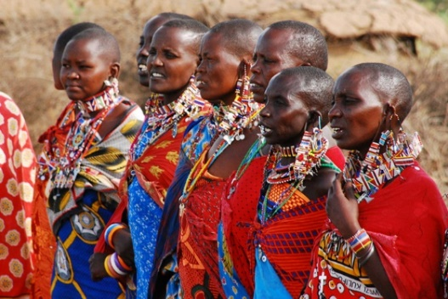 | 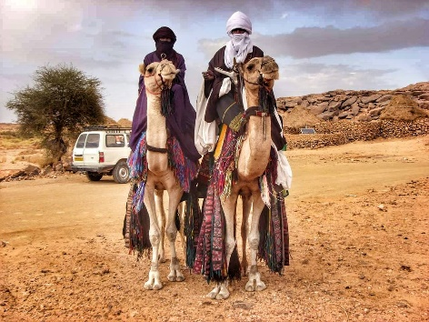 | 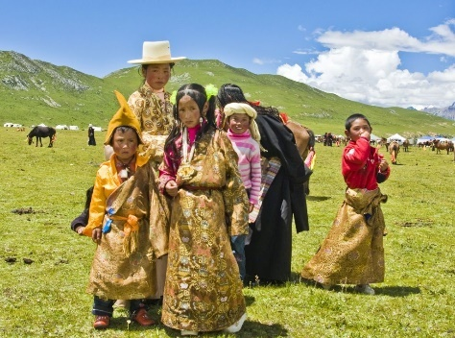
MASAJI | TUAREGI | TIBETANCI
Masaji so pastirji in živijo v vzhodni Afriki. Preživljajo se izključno z živinorejo.  Masaji so zelo dobro poznani po njihovi izdelavi korald, ki jih ženske natančno izdelujejo ure in ure. Določen barvni vzorec določa h kateremu klanu plemena pripada njegov lastnik. Ženske nosijo 'nakit' okoli vratu, zapestja, nog in v ušesih. | Tuaregi živijo v največji puščavi na svetu Sahari. Tu je zelo vroče, podnevi tudi več kot 40 ºC. Ljudje se zato zaščitijo pred vročino tako, da nosijo ohlapna oblačila, ki pokrivajo glavo, vrat in obraz. Njihov delovni dan se začne zelo zgodaj zjutraj, da jim ni treba delati v najhujši vročini. | Tibetanci živijo v centralni Aziji pod najvišjim gorstvom sveta, Himalajo. Ljudje se ukvarjajo s kmetijstvom, a se srečujejo z veliko sušo. Znani so tudi kot najboljši zdravilci na svetu, saj tu raste ogromno zelišč, s katerimi se zdravijo. Tibetanci so budisti in slovijo po izjemnih poslikavah verskih templjev.

S pomočjo logotipa obširne evropske akcije razložim, da so različne kulture bogastvo človeške družbe.

ZAKLJUČNI DEL: Ogledamo si videoposnetek na str. 17 (Begunski otroci). Učenci samostojno rešijo nalogo 2, str. 17.

UČNA PRIPRAVA za DRUŽBO ꟷ 5. razred
Osnovna šola |  | Šolsko leto
Učitelj(ica) |  | Oddelek
Zaporedna št. ure | 8 | Datum

Učna tema | Kulturne in družbene razlike (predsodki) | Enota
Viri | SDZ Naše zgodbe Družba 5  Učni načrt. Program osnovna šola. Matematika. MŠŠ, Ljubljana 2011.

Učne metode | Učne oblike | Tip ure | Pripomočki
razlaga | frontalna | uvodna ura | SDZ Naše zgodbe, str. 17
pogovor | individualna | obravnava nove snovi
praktične dejavnosti | delo v dvojicah | ponavljanje, utrjevanje
delo s slikovnim gradivom | skupinska
delo s pisnim gradivom |  | preverjanje
demonstracija | diferenciacija | analiza preverjanja
pisni/grafični izdelki
eksperimentiranje | didaktična igra | ocenjevanje
izkušenjsko učenje | socialna igra | analiza ocenjevanja
dramatizacija

Učni cilji
Učenci:
− poznajo pomen dolžnosti in odgovornosti,
− razumejo, da vsaka pravica s sabo prinaša tudi dolžnosti in odgovornosti.

Priloge | Druge zamisli | Diferenciacija | Domača naloga

UVODNI DEL: Med učence naključno razdelim nekaj lističev s stereotipi:

Gorenjci so skopuški ljudje.

Blondinke so neumne.

Nova tehnologija je domena mladih.

Stari ljudje so za odpis.
Vsi mladi so divjaki.
Na mladih svet stoji.
Ženske so čustvene, moški so agresivni.
Slovenci smo hlapčevski narod.

OSREDNJI DEL: Učenci naglas preberejo razdeljene stereotipe in podajo mnenje, če prebran stereotip drži. Ugotovimo, da stereotipi nastanejo na podlagi površnih in nepreverjenih informacij, ki jih nato posplošimo.

Razložim, da se iz teh stereotipov razvijejo predsodki. Nekaj jih naštejemo:
- Črnci so manjvredni.
- Debeli ljudje so nesposobni in leni.
- Muslimani so teroristi.
- Romi so lopovi.

Predsodki so sodbe o drugem človeku ali skupini ljudi, ki jih zelo težko spremenimo. Zelo pomembno je, da se predsodkov zavedamo in gojimo čut ter odgovornost do tistih, ki so njihove žrtve. Pojem zapišejo v zvezek.

Na str. 17 si ogledamo videoposnetek (Predsodki), učenci rešijo nalogo 4, str. 17.

Učence razdelim v skupine. Njihova naloga je, da izberejo en predsodek in ga predstavijo.

ZAKLJUČNI DEL: Skupine poročajo.

UČNA PRIPRAVA za DRUŽBO ꟷ 5. razred
Osnovna šola |  | Šolsko leto
Učitelj(ica) |  | Oddelek
Zaporedna št. ure | 9 | Datum

Učna tema | Kulturne in družbene razlike | Enota
Viri | SDZ Naše zgodbe Družba 5  Učni načrt. Program osnovna šola. Matematika. MŠŠ, Ljubljana 2011.

Učne metode | Učne oblike | Tip ure | Pripomočki
razlaga | frontalna | uvodna ura | SDZ Naše zgodbe, str. 18-19
pogovor | individualna | obravnava nove snovi
praktične dejavnosti | delo v dvojicah | ponavljanje, utrjevanje
delo s slikovnim gradivom | skupinska
delo s pisnim gradivom |  | preverjanje
demonstracija | diferenciacija | analiza preverjanja
pisni/grafični izdelki
eksperimentiranje | didaktična igra | ocenjevanje
izkušenjsko učenje | socialna igra | analiza ocenjevanja
dramatizacija

Učni cilji
Učenci:
− poznajo pomen dolžnosti in odgovornosti,
− razumejo, da vsaka pravica s sabo prinaša tudi dolžnosti in odgovornosti.

Priloge | Druge zamisli | Diferenciacija | Domača naloga

UVODNI DEL: Ogledamo si videoposnetek na str. 18 (Vsako jutro po vodo). Učenci rešijo nalogo 5, str. 18.

OSREDNJI DEL: Učencem razložim, da kljub bogastvu še vedno veliko ljudi živi v revščini in si ne more privoščiti hrane, oblačil, ustreznih bivališč,..

Skupaj rešimo nalogo 6, str. 18: Pojasni misel »revščino še posebej občutijo otroci«.

Ogledamo si videoposnetek str. 18 (V revščini vsak sedmi otrok), učenci samostojno rešijo nalogo 7.

Učencem predstavim nekaj humanitarnih organizacij in dobrodelnih društev v Sloveniji, ki poskušajo prebivalcem v Sloveniji zagotoviti dostojno življenje.

ZAKLJUČNI DEL: Ogledamo si videoposnetek nastopa Michaela Jacksona »We are the World« dostopen na: https://www.youtube.com/watch?v=O6cE4DJUb_o. Razložimo pomen pesmi (prevedemo nekaj verzov), ki je nastala leta 1985, ko so se najboljši glasbeniki tistega časa zbrali skupaj in posneli pesem z namenom zbiranja sredstev za revne afriške otroke.
Izzovemo učence z vprašanji o videoposnetku: zakaj se je pevcu na odru pridružilo toliko različnih otrok, kaj predstavlja napihljiv balon,… Sklenemo zaključno misel.

UČNA PRIPRAVA za DRUŽBO ꟷ 5. razred
Osnovna šola |  | Šolsko leto
Učitelj(ica) |  | Oddelek
Zaporedna št. ure | 10 | Datum

Učna tema |  | Enota
Viri | SDZ Naše zgodbe Družba 5  Učni načrt. Program osnovna šola. Matematika. MŠŠ, Ljubljana 2011.

Učne metode | Učne oblike | Tip ure | Pripomočki
razlaga | frontalna | uvodna ura | SDZ Naše zgodbe, str. 20
pogovor | individualna | obravnava nove snovi
praktične dejavnosti | delo v dvojicah | ponavljanje, utrjevanje
delo s slikovnim gradivom | skupinska
delo s pisnim gradivom |  | preverjanje
demonstracija | diferenciacija | analiza preverjanja
pisni/grafični izdelki
eksperimentiranje | didaktična igra | ocenjevanje
izkušenjsko učenje | socialna igra | analiza ocenjevanja
dramatizacija

Učni cilji
Učenci:
− poznajo pomen dolžnosti in odgovornosti,
− razumejo, da vsaka pravica s sabo prinaša tudi dolžnosti in odgovornosti.

Priloge | Druge zamisli | Diferenciacija | Domača naloga

UVODNI DEL: Učenci samostojno preberejo povzetek 1. poglavja na str. 20.

OSREDNJI DEL: Učenci delajo v paru, odgovarjajo na vprašanja na str. 20.

ZAKLJUČNI DEL: Preverimo, če jim je katero od vprašanj delalo težave in skupaj preverimo odgovore.

